**Program**

**XIII Sympozjum naukowego**

**Starożytny Bliski Wschód i jego dziedzictwo**

**20.09**

**13:30-15:00**

Andrzej Ćwiek - „Przez cztery strony nieba. Pośmiertne podróże faraonów”

Filip Taterka - Wyprawa do Puntu w świątyni Hatszepsut: struktura i funkcja reliefów z Deir el-Bahari

Jerzy Fatyga - Wyprawa faraona Szeszonka I – czas, przestrzeń i przebieg

**15:00 – 15:20 przerwa kawowa**

**15:20 – 16:50**

Stefan Nowicki – Wędrówka człowieka przez życie w eposie o Gilgameszu

Przemysław Samborski - Koncepcja lotu do niebios w sumeryjskiej, średnioasyryjskiej i nowoasyryjskiej wersji Legendy o Etanie.

Paulina Nicko-Stępień - „Do Kraju Bez Powrotu, gdzie pożywieniem ich pył, a strawą ich glina...” – podróże do świata podziemnego w mezopotamskiej tradycji literackiej 16:50 – 17:10 przerwa kawowa

**16:50 – 17:10 przerwa kawowa**

**17:10 – 18:40**

Sebastian Długoborski - Urartyjski zarządca Zaiani – „czas i przestrzeń” jego rządów

Przemysław Dec - Wyrażanie drogi, wędrówki i podróżowania w języku hebrajskim od Biblii do Miszny

Andrzej Łukasz Jędrzejczak - Wędrówka Abrama z Ur do Harranu jako refleks kultów lunarnych w tekstach Starego Testamentu

**21.09**

**9:30-11:00**

Jan Kozłowski - "Wybieram śmierć!". Nostos Odyseusza (ks. 5-13) jako odwrócona podróż Gilgamesza po nieśmiertelność (tabl. 9-11).

Maciej Münnich - Dawid u Filistynów: “Itinerarium”

Andrzej Mrozek - Pójdę z twym błogosławieństwem. Religijne aspekty podróży w świetle poematów z Ugarit

**11:00 – 11:30 przerwa kawowa**

**11:30 – 13:00**

Łukasz Niesiołowski-Spano - Judejczycy epoki Drugiej Świątyni jako twórcy swojej tożsamości w perspektywie migracji i relacji z "obcymi".

Kacper Ziemba - Podróże ludzi ze Wschodu do greckich szkół filozoficznych

Michał Marciak - Trasa marszu wojsk Aleksandra Wielkiego na Gaugamelę

Informacje praktyczne:

1. Sympozjum odbędzie się w Sali Klubowej Uniwersytetu Wrocławskiego, plac Uniwersytecki 1. Wchodzimy poniższym wejściem:

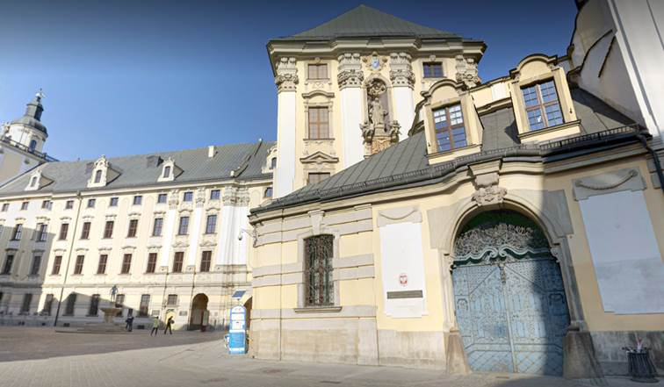

kierujemy się przez szklane drzwi po lewej stronie, następnie korytarzem, pierwsze (duże, rzeźbione) drzwi po lewej.

Gdybyście chcieli Państwo zobaczyć bliższe wskazówki, poniżej link do zdjęcia w Google Street View:

<https://www.google.pl/maps/uv?pb=!1s0x470fe9df0357b08b%3A0x693a0ae1446c3543&hl=pl&viewerState=im&imagekey=!1e10!2sAF1QipOdvyA0fpomEIQYH_3XwyseJqoqCUDx9u9_bAoT>

2. Lunch przed i po konferencji (czyli w czwartek i w piątek) można otrzymać w restauracji MiszMasz przy ul. Nożowniczej:

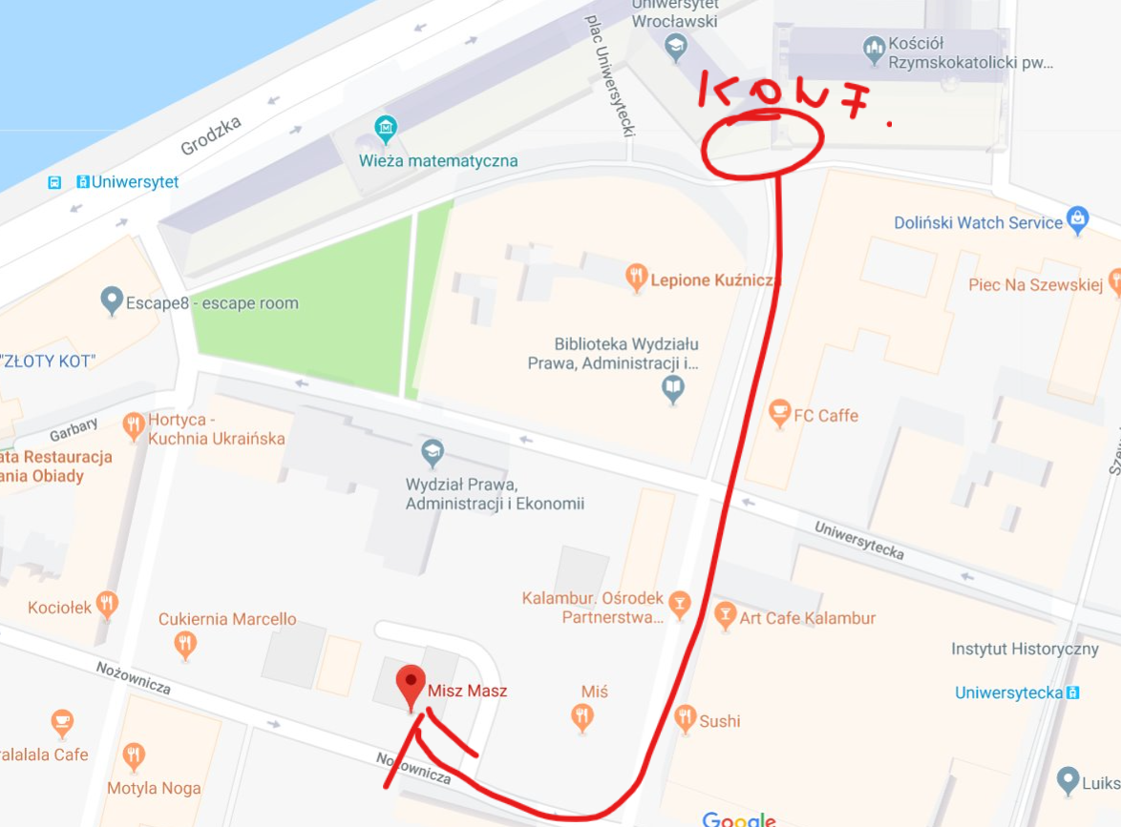

Lunch otrzymujemy na hasło „XIII Sympozjum”, podając swoje nazwisko. Do kwoty 20 złotych jest on rozliczany ze środków konferencji, jeżeli kwota przekroczy 20 złotych uczestnicy muszą pokryć różnicę z własnych środków.



3. Zapraszamy także na seminarium „Przyszłość badań nad starożytnym Bliskim Wschodem i Biblią – perspektywa międzynarodowa i Polska ze szczególnym uwzględnieniem nowoczesnych metod kształcenia kadr i możliwości współpracy na odległość z wykorzystaniem nowoczesnych technologii”, które odbędzie się 20 września w godzinach 19:00 – 20:30 w Saloniku Śląskim, plac Uniwersytecki 15a.

4. W miejscu obrad będziemy mieli ekran, projektor i laptop. Będzie także możliwość podłączenia własnego laptopa (tylko wejście VGA).

5. Jest także możliwość streamowania i nagrywania wystąpień konferencyjnych (przez aplikację Skype dla Firm, oczywiście pod warunkiem niewystąpienia problemów technicznych) w celu ich późniejszego udostępnienia na stronach internetowych. Gdyby ktoś z Państwa chciał skorzystać z tej możliwości, uprzejmie proszę o informację drogą mailową ([stefan.nowicki@uwr.edu.pl](mailto:stefan.nowicki@uwr.edu.pl)) nie później niż w środę.